Experiment - Diffusion

Materialien:
- bunte Schokolinsen
- Teller
- (warmes) Wasser im Glas
- Kamera / Smartphone zur Dokumentation

Aufbau und Durchführung:
- Die bunten Schokolinsen im Kreis auf den Teller legen.
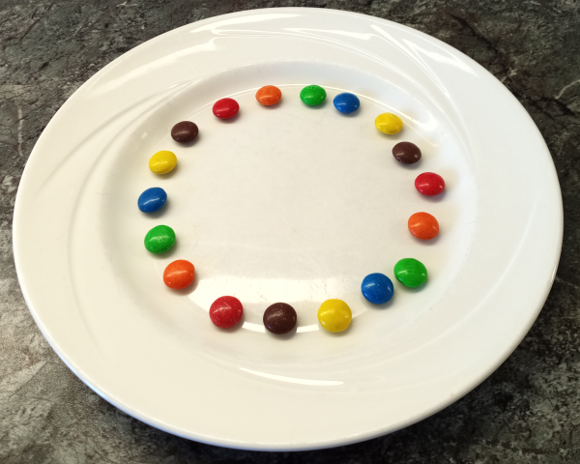
- Das (warme) Wasser wird in die Mitte des Tellers gegossen.
- Dokumentiere die Beobachtungen mit einer Kamera.
- Erstelle ein Protokoll vom Aufbau und den Beobachtungen.

Varianten:
- Führe das Experiment mehrfach durch (evtl. gleichzeitig) mit unterschiedlichen Radien der Schokolinsenkreise.
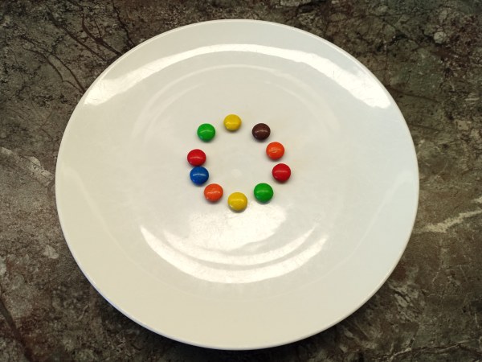
- Führe das Experiment gleichzeitig durch (gleiche Größe der Schokolinsenkreise) und verwende Wasser mit unterschiedlicher Temperatur (kalt, warm/heiß).

